L'ECRIT DANS LA PRATIQUE
Compte rendu de l'échange

Une quinzaine de personnes présentes dont une élève de lycée, un professeur documentaliste, un professeur des écoles, un prof d’histoire-géo, un prof de lettres de lycée professionnel, un prof de lettres de lycée, un professeur d’histoire des arts, des professeurs d’arts plastiques de collèges et de lycée

Constat de départ :
De quel écrit parle –t-on ?
Pourquoi écrit-on ? de quel langage s’agit-il ?

Deux façons de convoquer l’écrit en arts plastiques :

Fréquemment :  (cette validation est souvent nécessaire) | Plus rarement, voir jamais comme :
Analyse d’image  Devoir  Justification d’une démarche  Evaluation | Engagement  Opération plastique  Signe  Identité de la production
Associé à l’image dans :
La Bande dessinée
un Roman photo
une Image de communication

QUESTION CENTRALE : La confrontation à l'écrit est pour l’élève (et l’enseignant) source de BLOCAGE

Pourquoi y a-t-il blocage?
Comment détourner ce frein ?
Redonner au texte une liberté perdue

-L’écrit est sclérosé par les interdits : ne pas dépasser, ne pas raturer, ne pas faire de fautes, une graphie lisible et correcte …difficile, voir impossible de prendre des risques, de lâcher prise
-Difficulté pour l’élève de dissocier deux attitudes (schizophréniques) : une ou on lui demande : ordre, rigueur, méthode, clarté et une ou il va être détaché de toutes ces contraintes, s’exprimer librement. Les règles rassurent, construisent…
-L’écrit c’est une projection de soi, un miroir…quand est-il des élèves introvertis ?
-Quels élèves se permettent de retrouver cette liberté ? Les « bons élèves ? », ceux qui sont capables de conceptualiser ?

Quel est le chemin ?
Quelles pratiques?

-Autoriser, encourager l’interdit ?
-Considérer l’erreur comme un levier, comme une réponse ?
-Retrouver des techniques peut-être délaissées : calames, pochoirs, plume…changer d’outil amène des conséquences sur la trace : irrégularité, richesse du trait, écrasement, finesse
-Privilégier les approches sensorielles, respiration, rythme, concentration
-Utiliser l’informatique et les multiples possibles des typos
-Libérer la forme du fond
-Sortir du cadre
-Confronter à des œuvres d’art contemporain (Ben, Basquiat, Hybert, Cy Twombly…) -Inverser les rôles : travailler l’analyse d’image par la pratique et non par l’écrit
-Augmenter le format, libérer le geste
-Fonctionner en groupe

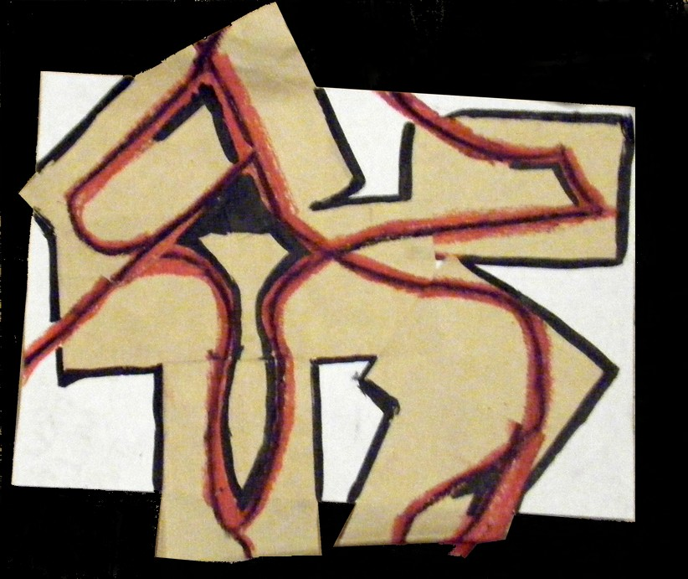

Remarques :

L’élève (sur l’éventualité d’utiliser l’écrit comme élément d’une pratique): on ne nous en parle pas, on ne nous montre pas
Un prof d’arts plastiques : on a droit à la rigueur, au propre, au pas raturé, au pas crado
C’est la diversité qui fait la richesse, il y a des rigides et des brouillons
Un prof de lettres : on garde les ratures. Ce qui compte c’est l’évolution, les étapes…plus que la production finale
Un prof des écoles : il faut travailler dans le croisement, explorer physiquement le mot (image, écoute musicale, expression du corps…) ainsi, il sera plus facilement approprié
L’élève : j’aime bien mettre mes idées sur papier, ça aide, c’est plus facile
Un prof : l’écrit c’est le Corps,… il faut libérer le corps avant l’écrit
Un prof : c’est à l’enseignant d’amener des références. Ben, les enfants le connaisse et ça les rassure, il l’a fait…je peux le faire

